

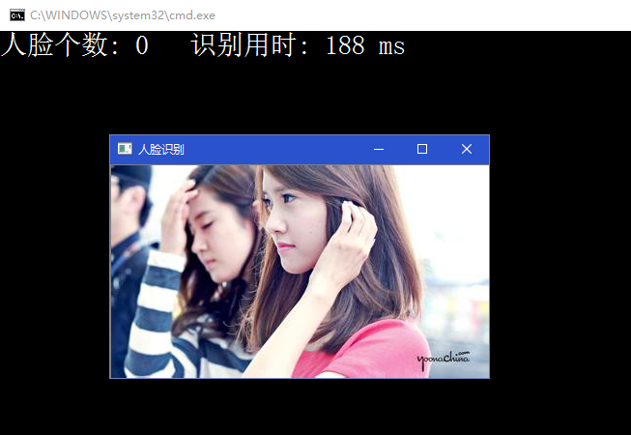

------------------------------------------------------------------------------------



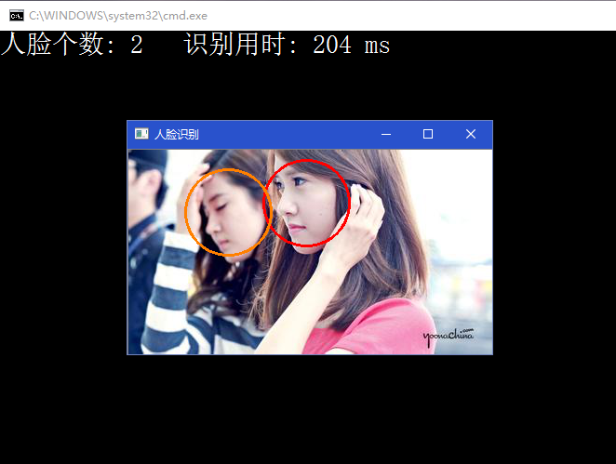

自己训练

5正样本 13负样本 

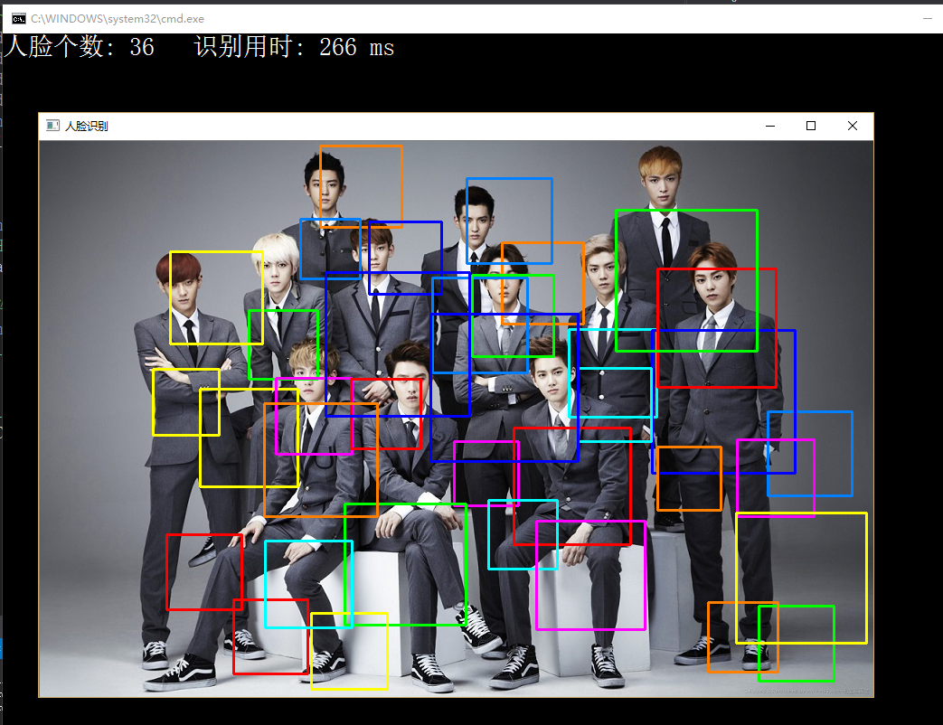

------------------------------------------------------------------------------------

50正样本 150负样本 

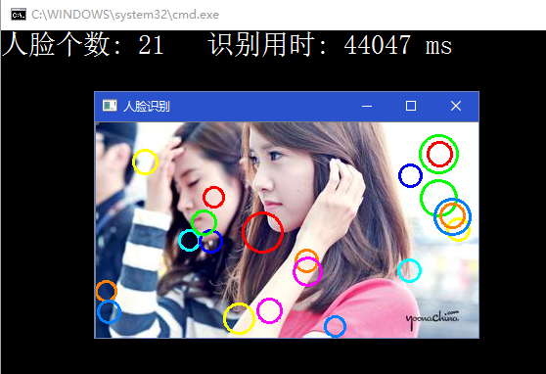------------------------------------------------------------------------------------

300正样本 1000负样本 4阶段 

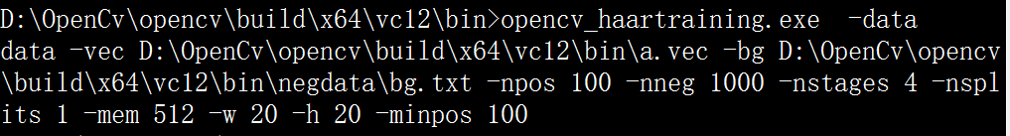

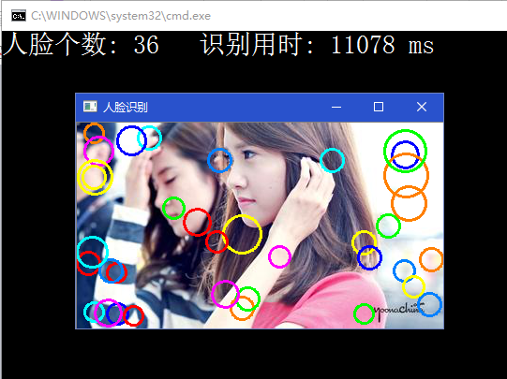

----------------------------------------------------------------------------------

300正样本 1000负样本 5阶段

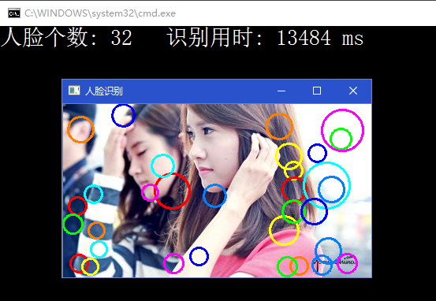----------------------------------------------------------------------------------

30正样本 200负样本 6阶段

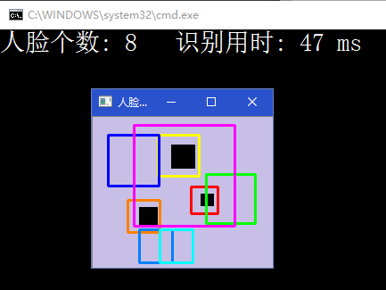

负样本不足--误检率较高

----------------------------------------------------------------------------------

30正样本 400负样本 9阶段

[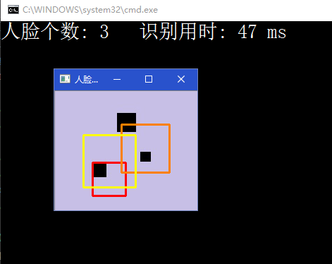](http://wenku.baidu.com/view/9b8ea1d9d15abe23482f4d0a.html)

比例不协调，正样本不足，但误检率有改善